Получил приглашение и подтвердил свое участие в совместной работе.

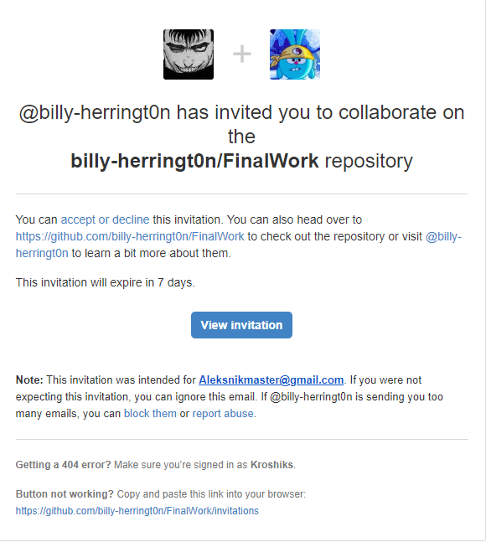

Создал локальный репазиторий, склонеровав общий.

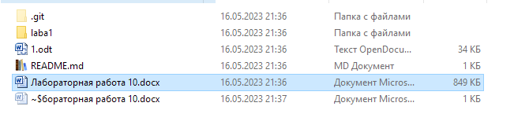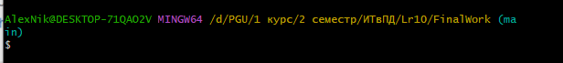

Создал ветку Nikolaev.

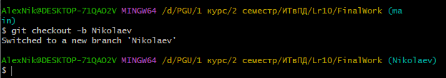

Изменил файл по заданию для студента №2.

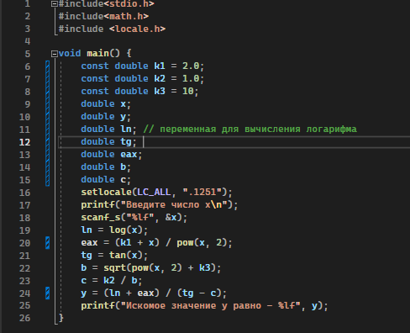

Зафиксировал изменения.

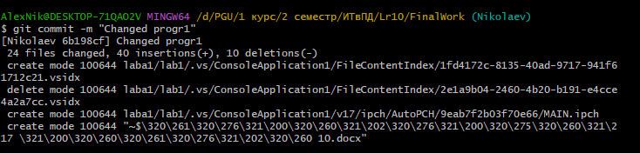

Создал данный файл.

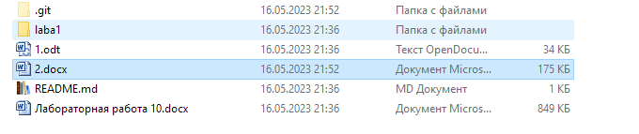ы